**ЛАБОРАТОРНАЯ РАБОТА №11**

Тема: Настройка протокола RIP в корпоративной сети

Цель работы: изучить особенности статической маршрутизации

Ход работы

Задание 1

Расположены и соединены оборудования (Рисунок 1.1).

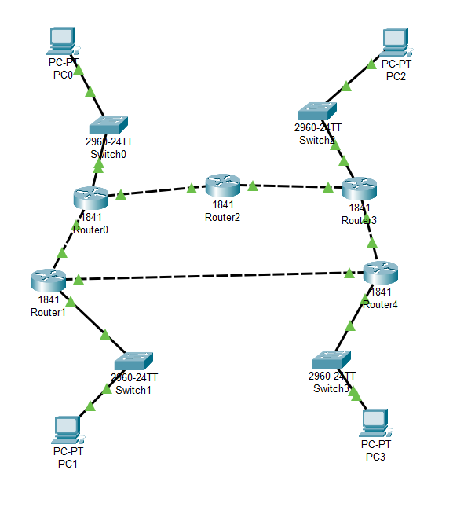

Рисунок 1.1 – Построенная схема сети

В четырех сетях установлены компьютеры с определенными адресами (Рисунки 1.2-1.5).

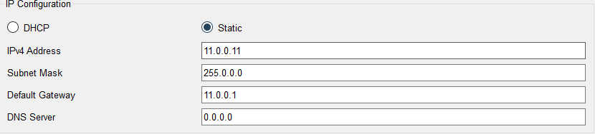

Рисунок 1.2 – Компьютер с адресом для сети 11.0.0.0

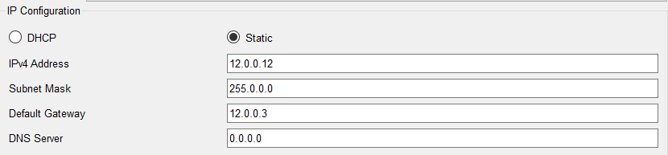

Рисунок 1.3 – Компьютер с адресом для сети 12.0.0.0

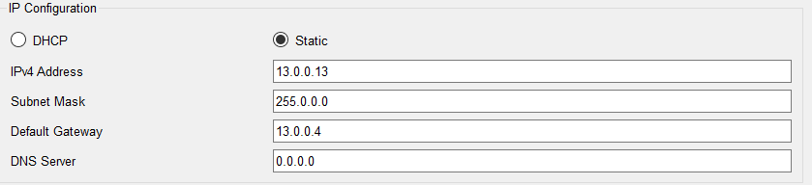

Рисунок 1.4 – Компьютер с адресом для сети 13.0.0.0

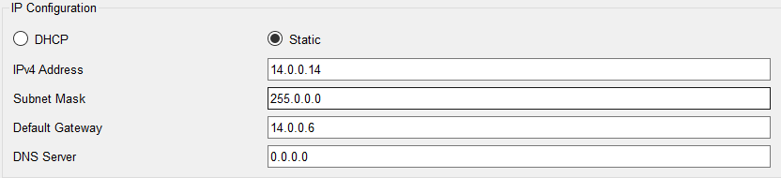

Рисунок 1.5 – Компьютер с адресом для сети 14.0.0.0

На маршрутизаторах заданы интерфейсы (Рисунок 1.6).

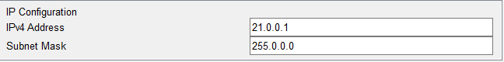

Рисунок 1.6 – Задание IP-адреса интерфейсу

Подобным образом настроены остальные интерфейсы.

Добавлены сети в RIP Routing в маршрутизаторах (Рисунок 1.7).

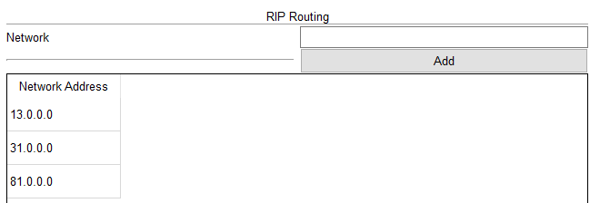

Рисунок 1.7 – Добавление сетей в RIP Routing

Подобным образом добавлены сети в остальные маршрутизаторы.

Проверена работоспособность сети при помощи утилит ping и tracert (Рисунок 1.8).

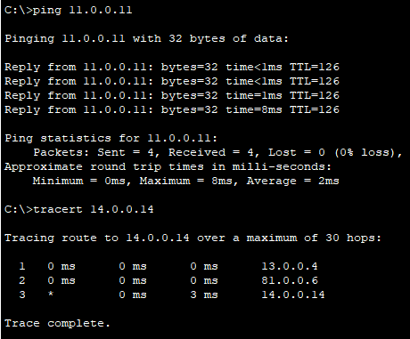

Рисунок 1.8 – Проверка работоспособности сети